 | TEC DE MONTERREY  CAMPUS QUERÉTARO | 
Matemáticas I  1er. Semestre | ACTIVIDAD COLABORATIVA FORMAL 1  1° Parcial  La despensa de Mamá. | Sesiones: 11 y 12

OBJETIVO
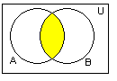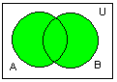 Repasar conceptos y operaciones de Conjuntos.

¿POR QUÉ ESTE TEMA?

Es el repaso de material visto en clase previo al examen parcial.

Método para asignar lOS EQUIPOS:    Los equipos serán los grupos base ya asignados. | Materiales:  Etiquetas de productos provenientes  de la alacena, Hoja de rotafolio, pegamento,  Plumones de colores (3)

DESARROLLO DE LA ACTIVIDAD
Tarea previa a la actividad. Reunir en forma individual de 5 a 10 etiquetas de productos alimenticios que se tengan en la alacena de casa y traerlos a clase.


Actividad 1. Reunirse en equipos y analizar la información nutrimental reportada en las etiquetas. Esta te servirá para determinar los siguientes conjuntos:
A: El conjunto de alimentos que contengan Carbohidratos.
B: El conjunto de alimentos que contengan Grasas.
C: El conjunto de alimentos que contengan Proteínas.
Los conjuntos A, B y C deben tener como mínimo una cardinalidad de 5.

Actividad 2. Elaborar un diagrama de Venn en una hoja de rotafolio como el siguiente:
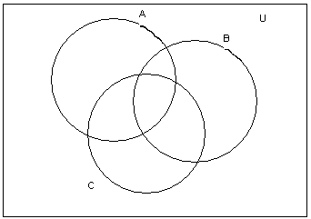

en el cual ubicarán los alimentos en la región correspondiente de acuerdo a su contenido nutrimental.
Cada región debe tener una cardinalidad mínima de 3. Pega las etiquetas en la región a la que correspondan
de acuerdo a la información leída.


Actividad 3. Determinar un conjunto Universo (U) adecuado como referencia.

Las siguientes actividades se entregarán en hojas aparte y de manera individual:

Actividad 4. Resolver y expresar por extensión o enumeración las siguientes operaciones de conjuntos utilizando como elementos los alimentos que ubicaron en cada región correspondiente de acuerdo a su valor nutrimental:
a) U b) A c) B
d) C e) AB f) AB
g) AC h) ABC i) (AC)’ C
j) (B-C)’ k) A’ – C ’ l) B’-C ‘
m) A-(BC ‘) n) B-(AC)’ o) A-C

Actividad 5. Encuentra y calcula la cardinalidad del conjunto potencia de ABC.

Productos:

- Por equipo los alumnos entregarán un rotafolio donde se encuentran definidos los conjuntos A, B, C y Universo.

- De manera individual cada alumno entregará una o varias hojas donde reporten las respuestas a la actividad 4 y 5.
NOTA: El profesor calificará al azar uno de los tres reportes que entreguen y será la calificación de todo el equipo.

